湛江市鼎盛物流有限公司霞山货场“6·7”物体打击事故调查报告
来源：霞山区应急管理局 湛江市霞山区·霞山区
原文链接：http://www.zjxs.gov.cn/zd/aqscxxgk/scaqsgdcbgxx/content/post_1539410.html
发布时间：2021-10-14 抓取时间：2026-10-16

2021年6月7日15时50分，霞山区湖港路8号的湛江市鼎盛物流有限公司霞山货场发生一起物体打击事故，造成1人死亡。
事故发生后，霞山区委、区政府领导对事故的调查处理等工作作出批示指示。依据《中华人民共和国安全生产法》《生产安全事故报告和调查处理条例》等有关法律法规，霞山区政府成立了由区应急管理局、区总工会、区人社局和区纪委监察委有关同志组成的事故调查组，聘请两名安全生产专家协助开展事故调查工作，对该起事故的原因进行调查分析。
事故调查组按照“四不放过”和“科学严谨、依法依规、实事求是、注重实效”的原则，通过现场勘查、调查取证、检测鉴定，查明了事故经过和原因，认定了事故性质和责任，提出了对有关责任人员和责任单位的处理建议，针对事故暴露出的问题提出了防范和整改措施建议。现将有关情况报告如下：
一、事故有关情况
（一）事故有关单位基本情况
1.湛江市鼎盛物流有限公司基本情况
湛江市鼎盛物流有限公司（以下简称“鼎盛公司”）成立于2010年5月7日，统一社会信用代码为9144080055555041XF，注册资本为人民币两千万元，法定代表人为常某成，住所位于湛江经济技术开发区平乐下村196号3楼301房。事故发生地点湛江市霞山区湖港路8号，是鼎盛公司租用的经营场所。事故死者是鼎盛公司的工作人员。
2.广东鼎力物流有限公司基本情况
广东鼎力物流有限公司（以下简称“鼎力公司”）成立于2016年8月12日，统一社会信用代码91440800MA4UTNQ32K，注册资本为人民币一千万元，法定代表人为方某满，位于湛江市霞山区友谊路5号原景花园10栋1502房，是鼎盛公司的子公司，与鼎盛公司共用一套领导班子。
3.营口北方金属制品有限公司
营口北方金属制品有限公司（以下简称“北方金属公司”）成立于2018年6月22日，统一社会信用代码为91210800MA0XW6Q54A，注册资本为人民币五百万元，法定代表人为李某，位于辽宁省营口市西市区国泰大街3号。是与事故相关的集装箱的装箱人，该公司与鼎力公司签订《物流仓储服务协议》约定与事故相关的货物装卸及仓库使用等事宜。
4.湛江市庆丰货运代理有限公司
湛江市庆丰货运代理有限公司（以下简称“庆丰公司”）成立于2015年08月24日，统一社会信用代码为91440803MA4UHEUA51，注册资本为人民币三百万元，法定代表人为闫某庆，位于湛江市霞山区新村南一横路52号6楼601房。该公司负责把集装箱转运到货场，并打开集装箱箱门。
（二）劳务合同签订情况
事故死者陈某合与湛江市鼎盛物流有限公司签订了劳务合同，是其公司员工，合同约定双方自2020年1月1日起建立劳务关系，劳务费用按天计算，每天180元，次月统计、结算上月劳务费用，主要工作内容为装卸、洗箱等劳务服务。
二、事故发生经过、应急处置及善后处理情况
（一）事故发生经过
2021年6月7日下午，根据合同约定庆丰公司的车辆从湛江港码头将装载北方金属公司钢棒的集装箱转运到鼎盛公司位于霞山区湖港路8号的货场，并由庆丰公司的洪某博打开集装箱两扇箱门，然后交由鼎盛物流公司工作人员负责将钢棒从集装箱内御下和转运到仓库内。鼎盛公司工作人员陈某合在装卸作业时，独自进入集装箱内并在未采取措施固定箱内货物的情况下，剪断固定钢棒的铁线，在剪断第一捆钢棒的最后一根固定铁线时，该捆钢棒突然发生位移，并与陈某合一起从半挂车上的集装箱内滑行至箱外坠地。货物对陈某合身体形成了局部挤压。造成陈某合骨盆骨折、腰椎骨折、头外伤、全身多处软组织挫伤。伤者送院后出现失血性休克和创作性腹膜后血肿等现象，6月8日抢救无效死亡。
（二）事故应急处置情况
事故发后，鼎盛公司现场经理李某平指挥叉车将钢棒挑起移开，并立即拨打了120和110电话呼救，6月7日16时湛江市第四人民医院急救中心到达现场进行伤口消毒包扎、补液处理，17时转送至广东医科大学附属医院进行抢救，直至6月8日04时伤者抢救无效死亡。
事故发生后，湛江市公安局霞山分局、区应急管理局、区友谊街道办事处等单位收到信息后迅速派员赶往现场，了解事故的情况，按有关程序上报事故情况。霞山区委、区政府高度重视事故的调查处理工作，迅速成立事故调查组，要求各部门严格落实职责，科学研判事故发生的原因，做好事故调查及善后工作。
经评估，此次事故应急处置指挥有序、分工明确、及时高效，不存在因为应急救援措施不力导致人员伤亡或经济损失扩大的情况。
（三）事故善后处理情况
事故发生后湛江市鼎盛物流有限公司为死者支付了抢救期间的医疗费42000元，并积极与死者家属协商赔偿事宜。目前双方对计算赔偿金额的法律依据存在不同看法，双方决定通过司法程序解决赔偿金额争议问题，事故善后工作已基本结束。
三、事故人员伤亡及直接经济损失情况
（一）事故人员伤亡情况
事故造成1人死亡。死者陈某合，男，汉族，57岁，安徽省淮南市人。
（二）事故直接经济损失情况
事故造成直接经济损失约120万元。
四、事故直接原因分析及性质
（一）直接原因
事故调查组通过深入调查和综合分析认定，事故直接原因是：陈某合缺乏基本的安全作业知识，没能预见集装箱内的货物有滑落的危险，在未采取措施固定 货物的情况下，同时剪断固定 货物的所有铁线，导致自己与货物一起滑落至地面受伤死亡。
（二）间接原因
湛江市鼎盛物流有限公司未建立健全安全生产责任制，未制定装卸货作业安全生产操作规程①，未对从业人员进行岗前安全教育培训考核，日常培训教育不到位②，从业人员不具备安全知识，不熟悉安全操作规程，是导致事故发生的间接原因。
（三）事故性质
事故调查组认定，湛江市鼎盛物流有限公司霞山货场“6·7”物体打击事故是一起一般生产安全事故。
五、对事故有关责任单位、责任人处理建议
为吸取事故教训，教育和惩戒有关责任人和责任单位，根据有关法律法规规定，对事故的有关责任人、责任单位提出以下处理的建议：
（一）免于责任追究人员
陈某合个人安全基本知识匮乏，自我安全防范意识淡薄，在卸货过程中作业不规范，导致物体打击事故发生，其本人对事故负有直接责任，鉴于其已在事故中死亡，建议不再追究责任。
①《中华人民共和国安全生产法》第十八条 生产经营单位的主要负责人对本单位安全生产工作负有下列职责： （一）建立、健全本单位安全生产责任制；
（二）组织制定本单位安全生产规章制度和操作规程；
②《中华人民共和国安全生产法》第二十五条第一款“生产经营单位应当对从业人员进行安全生产教育和培训，保证从业人员具备必要的安全生产知识，熟悉有关的安全生产规章制度和安全操作规程，掌握本岗位的安全操作技能，了解事故应急处理措施，知悉自身在安全生产方面的权利和义务。未经安全生产教育和培训合格的从业人员，不得上岗作业”。
（二）湛江市鼎盛物流有限公司
建议由霞山区应急管理局根据《中华人民共和国安全生产法》《生产安全事故报告和调查处理条例》等法律法规的规定，对湛江市鼎盛物流有限公司给予行政处罚。并建议湛江经济技术开发区的安全生产监督管理部门加强监督管理。
（三）霞山区友谊街道办事处
友谊街道办在事故发生前曾对有关货场进行了安全生产检查，并发出整改通知书，但是未能及时发现鼎盛公司在安全生产方面存在的主要问题，并提出限期改正。建议友谊街道办有关工作人员加强业务知识学习，并加强对辖区内的外区企业经营场所的安全生产监管工作。
（四）霞山区友谊街道办事处石头村村委会
石头村村委会在集体资产的出租管理中不够重视安全生产责任，建议村委会出台出租经营场所的安全生产管理的长效机制，确保集体资产的承租（含分租、转租）单位必须具备安全生产条件。另外，建议友谊街道办责令涉事责任人向街道办作出书面检讨，将有关情况在全街道范围内进行通报，同时将落实情况书面向区安委办报告。
八、防范和整改措施
为了有效地防范和坚决遏制重特大事故发生,深刻吸取事故教训，落实“四不放过”原则，严防类似事故再次发生，现针对事故暴露出的问题，提出以下事故防范和整改措施:
（一）其他相关企业要加强员工安全素养培训，要树立安全第一、生命至上的观念，在开展业务时应主动协助或提醒其他企业做好安全防范工作。
此次事故，调查组未发现庆丰公司工作人员需负任何责任。但是在该公司的工作人员洪某博在打开集装箱门时，有其他公司的工作人员提醒货物有可能滑落，并提议只打开一扇门。但是洪某博仍然按照工作惯例同时打开了两扇门。错过了避免事故发生的一个机会。希望庆丰公司能够加强企业员工的培训，促使工作人员能主动协助其他企业做好安全防范工作。
北方金属公司（甲方）与鼎力公司（乙方）签订服务协议时约定“乙方接受甲方委托，向甲方提供货物出入库、集装箱港到库及拆卸、货物堆存、人工装车包干给甲方使用”，该约定未能强调合同双方的安全责任，未能提醒乙方在履行合同时须承担的安全责任。建议北方金属公司在与其他公司签订协议时，能够强调其他企业的安全生产管理责任。另外，在货物装箱时，北方金属公司在货物底部设置了木块。在事故发生后，鼎盛公司的工作人员认为该木块松脱是故事发生的一个原因。但是北方金属公司回复：“木块的作用是限制钢材与集装箱门直接接触，并不是固定钢棒的。”希望北方金属公司能够加强货物拆箱时的安全风险提示，建议在货物装箱完成后张贴有关货物可能滑落和木块并非用于固定 货物的提示，以减少生产安全事故发生的风险。
（二）加大对物流仓储企业的专项检查，严厉打击违章操作行为。各街道要切实履行属地监管职责，严厉打击各种违章操作等违法违规行为，特别要加强物流仓储企业装卸现场的安全监管，严格按照法律规定，进一步规范物流仓储企业的安全管理。各街道办要严格按照“属地管理”原则，深化对物流仓储企业的规范管理，督促企业落实安全生产主体责任，整治重点部位存在的安全隐患和违规作业行为，以防范物体打击、高处坠落等生产安全事故为重点，杜绝违章指挥、违规作业、违反劳动纪律等“三违”行为。
（三）督促企业进一步落实安全生产主体责任。大力推动企业安全生产标准化达标建设，进一步落实企业主体责任，坚决做到“五落实、五到位”，督促企业基本形成自我约束、自我管理、自我规范的安全生产新秩序，落实安全风险评估及等级管控、安全隐患排查治理机制，加大安全生产投入，确保生产经营、工程建设的基本安全保障条件、场所、设备或设施、环境符合国家安全标准要求，真正做到整改措施、责任、资金、时限和预案“五落实”，确保生产安全。根据《湛江市落实企业安全生产主体责任整治工作实施方案》（湛安〔2020〕4 号）和《霞山区落实企业安全生产主体责任整治工作方案》（湛霞安〔2020〕6号）的规定，由友谊街道办对湛江市鼎盛物流有限公司进行约谈，并予以通报，立即督促其接受安全生产再培训再教育，约谈、通报及再培训再教育记录汇总后报区安委办备案。
（四）切实加大安全隐患排查治理工作力度。全区各部门、各街道、各企业要加大安全隐患排查治理工作力度，坚决克服形式主义，排查隐患不打折扣、不留死角，不走过场，不搞形式，不搞应付了事，实实在在地按照“全覆盖、零容忍、严执法、重实效”的总要求，突出重点部门、重点部位、重点岗位、重要环节的安全隐患排查，督促好隐患整改，并要跟踪问效，紧盯隐患整改落实情况，切实彻底消除安全隐患。湛江市鼎盛物流有限公司要全面排查、整治安全隐患，建立健全安全生产责任制和安全生产操作规程，自查自纠，对潜在的安全风险进行评估和管控，制定管控措施并做好警示标志，坚决防范遏制同类事故再次发生。
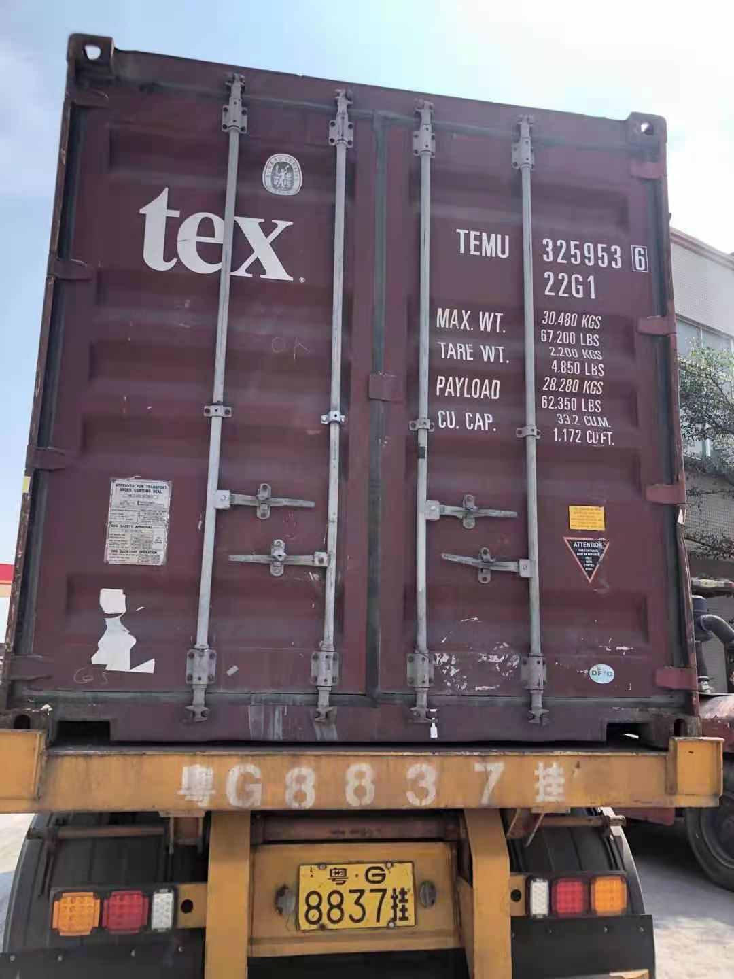
图为事故发生前货柜箱尾部情况

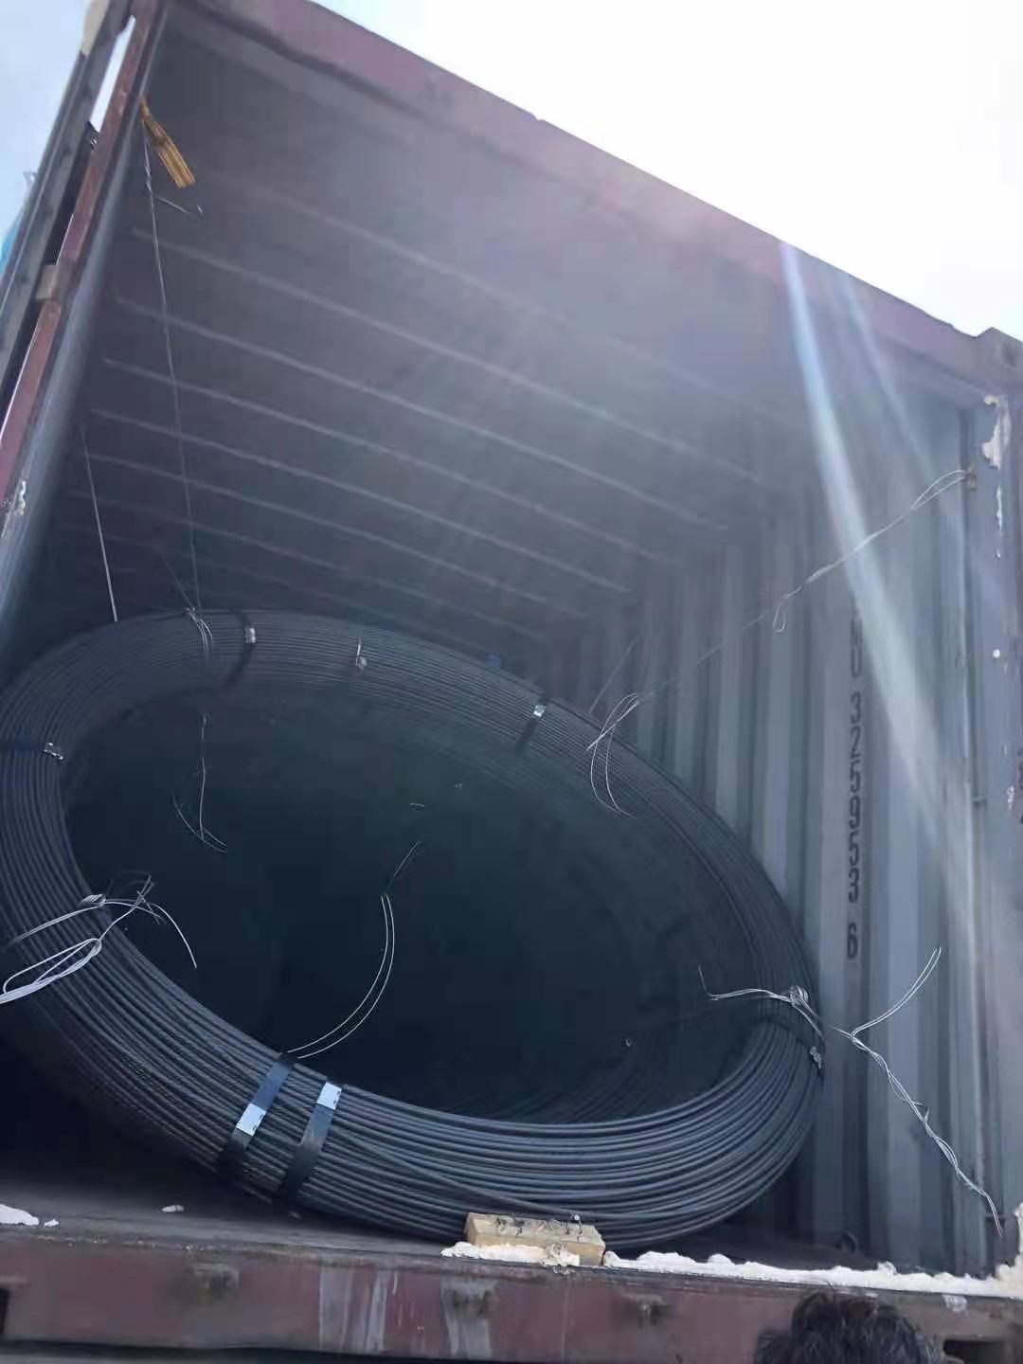
图为事故发生前打开箱门后的情况
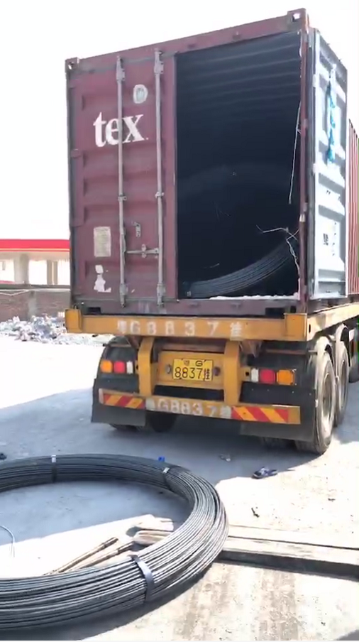
图为钢棒滑落后位置示意图（左侧箱门为事故发生后关闭）

